**P06**

OPCIÓN

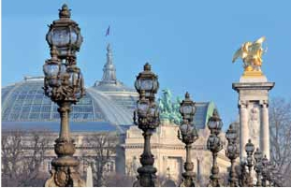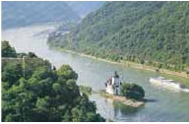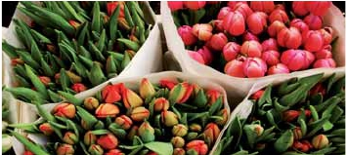

**P15** LO MEJOR DE

PARÍS Y PAÍSES BAJOS I

•

•

•

•

•

•

CON CRUCERO POR EL RHIN

**3** noches en París,**1** en Bruselas,**2** en Ámsterdam y**1** en Frankfurt (opc. B)

ALOJAMIENTO Y DESAYUNO

**Además de las visitas panorámicas a París, Bruselas, Ámsterdam se incluye:**

Paseo por los famosos canales de Ámsterdam.

Visita a Gante y Brujas

Visita a Amberes y La Haya

Visita a Colonia y Frankfurt (sólo itinerario B)

Crucero por el Rhin y Valle del Rhin (sólo itinerario B)

Degustación de cerveza en Frankfurt (sólo itinerario B)

**A**

7

días, alojamiento y desayuno y 8 visitas ...  desde

875 $

Inicio París - Fin Ámsterdam

**DÍA 1.** (Lunes)**PARÍS**

Llegada a París y traslado al hotel. Tiempo libre.

Alojamiento. Excursión opcional al París ilumi-

nado(1). París es la ciudad de la luz, de noche es-

talla en mil colores que dan un encanto especial

a la majestuosa Torre Eiffel, la belleza del Arco del

Triunfo, los inmensos Campos Eliseos, la Ópera

Garnier, la Plaza de la Concordía, Trocadero, etc.

**DÍA 2.** (Martes)**PARÍS**

Desayuno buffet. Hoy tenemos diversas visitas

y atractivos que nos proporcionarán una gran vi-

sión de París. Iniciaremos con la visita panorá-

mica de la ciudad, donde veremos: la Catedral

de Notre Dame, pieza maestra del arte medieval;

el Barrio Latino; la Sorbona; el Panteón de los

hombres ilustres, los Inválidos donde se encuen-

tra el mausoleo de Napoleón; el Palacio y los Jar-

dines de Luxemburgo; la Torre Eiffel, símbolo de

París y de Francia; la Plaza de la Concordía; la

Plaza Etoile con el Arco del Triunfo; Plaza Ven-

dôme; la Ópera Garnier; etc. Por la tarde embar-

caremos opcionalmete en los famosos ”bateaux

mouches” para dar un paseo en barco por el

Sena. Bajo los románticos puentes de París el

barco va deslizándose a lo largo del río, disfru-

tando de los célebres monumentos que se con-

centran en sus orillas: Torre Eiffel, La Cité, Notre

Dame, etc. A continuación subida opcional al 2.º

piso de la famosa Torre Eiffel, desde donde ob-

tendrá una panorámica única y bellísima de la

gran ciudad que es París. Terminaremos el día

con un recorrido a pie por Montmartre, la Plaza

de Tertre, con sus retratistas y el Sagrado Cora-

zón. Alojamiento.

**DÍA 3.** (Miércoles)**PARÍS**

Desayuno buffet. Día libre durante el cual podrá

disfrutar de algunos de los siguientes museos o

atractivos:

• Palacio de Versalles, el más suntuoso del

mundo, que recuerda la pretérita gloria de la

corte francesa y fiel reflejo de la voluntad de un

rey: Luis XIV, el “Rey Sol”; destacan sus bellos

jardines y fuentes y su maravilloso Salón de los

Espejos.

• Museo de Louvre: uno de los mayores mu-

seos del mundo que alberga entre muchas

otras obras la famosa Gioconda.

• Museo de Arte Moderno del Centro Pompi-

dou.

• Museo de Orsay: con una valiosa colección

de pintura impresionista.

Les ofrecemos la posibilidad de participar op-

cionalmente en un espectáculo inolvidable en el

famoso Molino Rojo. Alojamiento.

**DÍA 4.** (Jueves)**PARÍS-BRUJAS-GANTE-**

**BRUSELAS**

Desayuno buffet y salida hacia Brujas; una de

las más pintorescas ciudades de Europa, un

museo romántico al aire libre hecho de iglesias,

casas gremiales y canales famosos que recuer-

dan su glorioso pasado como puerto, conside-

rada patrimonio de la Humanidad y una de las

mejor conservadas de la época medieval en Eu-

ropa. Visita incluida. Destacamos la Plaza

Mayor donde se encuentran los grandes mer-

cados centrales del siglo XIII, antiguo centro co-

mercial de la ciudad: Plaza de Burg, con el

Ayuntamiento, el Palacio de Justicia y la Basílica

de la Santa Sangre, etc. Tiempo libre durante

el cual podrán comprar sus famosos encajes,

cerámicas, etc, o simplemente pasear por sus

calles y canales. Continuación hasta Gante la

ciudad flamenca más poblada en la época me-

dieval, donde nació Carlos I en 1500. Visita in-

cluida donde destacamos la Catedral de San

Bavón, de estilo románico, gótico y barroco, en

la cual se encuentra el políptico de los herma-

nos Van Eyck “La Adoración del Cordero Mís-

tico” y “La Vocación de San Bavón”, de Rubens,

veremos también el Ayuntamiento, curiosa mez-

cla de estilo gótico y renacentista. Continuación

del viaje hasta Bruselas. Alojamiento.

**DÍA 5.** (Viernes)**BRUSELAS-AMBERES-**

**LA HAYA-ÁMSTERDAM**

Desayuno buffet. Por la mañana, visita incluida

de la ciudad, sede de gran número de organiza-

ciones internacionales y por consiguiente, el lugar

donde se toman las decisiones más importantes

del Viejo Continente. Destaca su Grand-Place,

dominada por la majestuosa Torre del Ayunta-

miento; la Catedral, con sus museos que contie-

nen grandes obras de los maestros flamencos;

su Palacio de Justicia, etc. Salida hacia Amberes.

Visita incluida de la ciudad, donde destaca la Ca-

tedral de Nuestra Señora, monumental obra del

gótico flamenco, la Plaza Mayor, dominada por la

Torre de la Catedral y el Ayuntamiento. Continua-

ción del viaje hasta La Haya, típica ciudad holan-

desa, centro político y administrativo de los Países

Bajos y residencia del Tribunal Internacional de Ar-

bitraje. Destaca sobre todos sus monumentos, el

Palacio de Justicia. Aquí se encuentra “Maduro-

dam”, la “ciudad en miniatura” (visita opcional),

precioso parque en el que se encuentra una re-

presentación hecha escrupulosamente a escala

1:25 de todos los edificios y canales más carac-

terísticos de Holanda. Tiene más de 5.000 bon-

sais o árboles en miniatura, etc. Seguiremos

nuestro viaje hasta Ámsterdam, pintoresca ciu-

dad, de aspecto inconfundible, situada en el es-

tuario del río Ijssel, con un trazado concéntrico

alrededor de la Plaza Dam, en medio de 100 ca-

nales y 1.500 puentes. Alojamiento.

**DÍA 6.** (Sábado)**ÁMSTERDAM-MARKEN Y**

**VOLENDAM-ÁMSTERDAM**

Desayuno buffet. Por la mañana efectuaremos

la visita panorámica incluida de la ciudad. Lo

más maravilloso de Ámsterdam es el encanto

personal con el que combina todas las ventajas

de una gran ciudad con los atractivos de la aldea

histórica que la caracterizan. La ciudad goza,

además, de una intensa vida cultural y un am-

biente de los más cosmpolitas de Europa. Con

casi mil años de historia, Ámsterdam, era en su

época más primitiva, una aldea de pescadores

conocida como “Amstellerdame”, que se conver-

tiría pronto en una próspera ciudad de gran acti-

vidad comercial. Sin duda alguna destacan los

canales y el Casco Antiguo, uno de los más ex-

tensos y mejor conservados de Europa, con una

línea más bien baja de edificios con elegantes fa-

chadas y delicadas cúpulas; la Plaza Dam, en

pleno centro de Ámsterdam, rodeada de edificios

de los siglos XVI y XVII, entre los que destaca el

Antiguo Ayuntamiento y el Nieuwe Kerk, Iglesia

Nueva, que guarda en su interior un órgano del

siglo XVI y algunas esculturas barrocas; el Barrio

Judío, que cuenta con algunos lugares interesan-

tes como el Castillo de Siete Torres Waag, antigua

puerta de entrada a la ciudad, que alberga el

Joods Historisch Museum (Museo de Historia

Judía), una sinagoga restaurada de los siglos XVII

y XVIII, que exhibe pinturas, objetos de uso cere-

monial y documentos relacionados con la historia

de la comunidad judía holandesa; la Casa de

Rembrandt, convertido en museo, donde se ex-

pone una extensa colección de aguafuertes del

pintor (incluyendo cuatro placas) y diversos cua-

dros del maestro, de sus alumnos y de algunos

pintores contemporáneos; y la Sinagoga Portu-

guesa o el Mercado de Flores Singel. Después

tendremos un precioso paseo en barco incluido

por sus típicos canales. Tarde libre. Si lo desea

participe en una excursión facultativa a Marken

y Volendam, dos pueblos pesqueros en los alre-

dedores de Ámsterdam que disponen de casas

perfectamente conservadas, trajes típicos, tien-

das y escenas pintorescas. Ambas localidades

cuentan con un puerto pintoresco digno de ad-

miración. También visitaremos durante esta ex-

cursión una granja de quesos donde se fabrica el

famoso Gouda, así como el recinto de los molinos

Zaanseschans, donde podrán apreciar una de las

vistas más fotografiadas de Holanda con los di-

ferentes modelos de molinos aún en funciona-

miento. Alojamiento.

**DÍA 7.** (Domingo)**ÁMSTERDAM**

Desayuno buffet. A la hora que se indique, se

efectuará el traslado al aeropuerto. Fin del viaje y

de nuestros servicios.

**INCLUIDO EN EL TOUR A y B**

l Asistencia en el aeropuerto de

destino y traslado al hotel y viceversa.

l Autopullman para el recorrido terrestre

interno.

l Alojamiento en hoteles indicados o

similares, en habitaciones dobles con

baño o ducha.

l Comidas:

Opc. A: Alojamiento y desayuno

Opc. B: Alojamiento y desayuno.

l Visitas con guía local:

Panorámica de París

Panorámica de Bruselas

Panorámica de Ámsterdam

l Visitas explicadas por nuestro guía:

Paseo por Montmartre

Visita de Brujas y Gante

Visitas a Amberes y La Haya

Visitas a Colonia y Frankfurt (opc. B)

l Otros atractivos incluidos:

Visita a una Casa de Diamantes con

posibilidad de compra

Paseo por los típicos canales de

Ámsterdam.

Crucero por el Rhin (opc. B)

Paseo en Frankfurt con degustación

de cerveza (opc. B).

l Seguro de Viaje

El orden de las visitas puede ser alterado.

**62** PANAVISIÓN

Ámsterdam

OPCIÓN

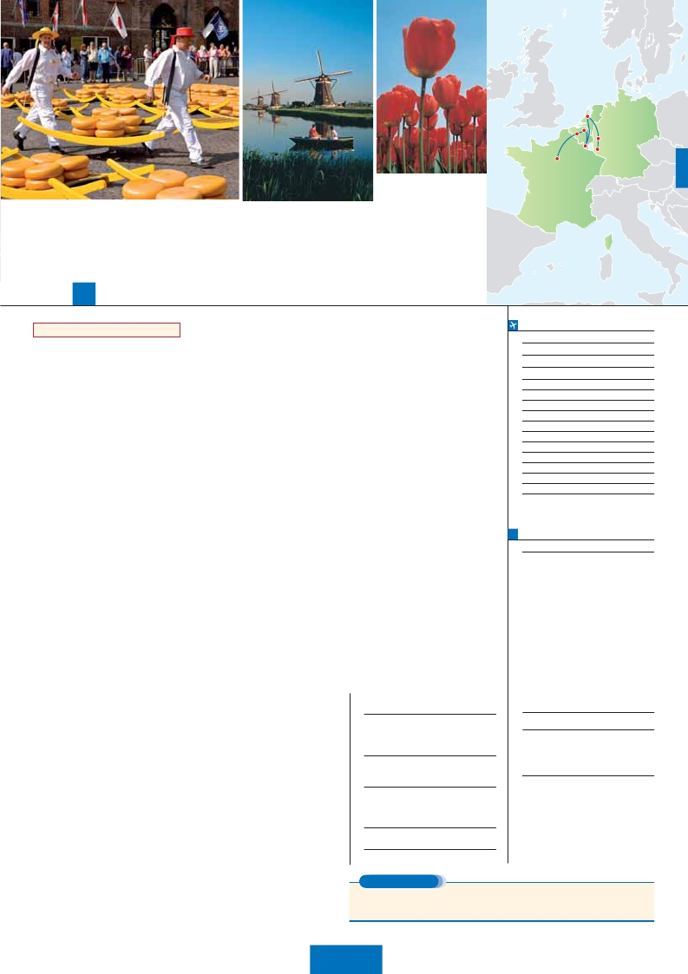

Gante

Brujas

Colonia

París

Bruselas Frankfurt

**B**

8

días, alojamiento y desayuno y 11 visitas ...  desde 985 $

Inicio París - Fin Frankfurt

**DÍA 1.** (Lunes)**PARÍS**

Llegada a París y traslado al hotel. Tiempo libre.

Alojamiento. Excursión opcional al París ilumi-

nado(1). París es la ciudad de la luz, de noche es-

talla en mil colores que dan un encanto especial

a la majestuosa Torre Eiffel, la belleza del Arco

del Triunfo, los inmensos Campos Eliseos, la

Ópera Garnier, la Plaza de la Concordía, Troca-

dero, etc.

**DÍA 2.** (Martes)**PARÍS**

Desayuno buffet. Hoy tenemos diversas visitas

y atractivos que nos proporcionarán una gran vi-

sión de París. Iniciaremos con la visita panorá-

mica de la ciudad, donde veremos: la Catedral

de Notre Dame, pieza maestra del arte medie-

val; el Barrio Latino; la Sorbona; el Panteón de

los hombres ilustres, los Inválidos donde se en-

cuentra el mausoleo de Napoleón; el Palacio y

los Jardines de Luxemburgo; la Torre Eiffel, sím-

bolo de París y de Francia; la Plaza de la Con-

cordía; la Plaza Etoile con el Arco del Triunfo;

Plaza Vendôme; la Ópera Garnier; etc. Por la

tarde embarcaremos opcionalmete en los famo-

sos ”bateaux mouches” para dar un paseo en

barco por el Sena. Bajo los románticos puentes

de París el barco va deslizándose a lo largo del

río, disfrutando de los célebres monumentos que

se concentran en sus orillas: Torre Eiffel, La Cité,

Notre Dame, etc. A continuación subida opcional

al 2.º piso de la famosa Torre Eiffel, desde

donde obtendrá una panorámica única y bellí-

sima de la gran ciudad que es París. Terminare-

mos el día con un recorrido a pie por

Montmartre, la Plaza de Tertre, con sus retratis-

tas y el Sagrado Corazón. Alojamiento.

**DÍA 3.** (Miércoles)**PARÍS**

Desayuno buffet. Día libre durante el cual podrá

disfrutar de algunos de los siguientes museos o

atractivos:

• Palacio de Versalles.

• Museo de Louvre.

**DÍA 4.** (Jueves)**PARÍS-BRUJAS-GANTE-**

**BRUSELAS**

Desayuno buffet y salida hacia Brujas; una de

las más pintorescas ciudades de Europa, un

museo romántico al aire libre hecho de iglesias,

casas gremiales y canales famosos que recuer-

dan su glorioso pasado como puerto, conside-

rada patrimonio de la Humanidad y una de las

mejor conservadas de la época medieval en

lica de la Santa Sangre, etc. Tiempo libre du-

rante el cual podrán comprar sus famosos en-

cajes, cerámicas, etc, o simplemente pasear

por sus calles y canales, lo que constituye una

auténtica delicia. Continuación hasta Gante la

ciudad flamenca más poblada en la época me-

dieval, donde nació Carlos I en 1500. Visita in-

cluida donde destacamos la Catedral de San

Bavón, de estilo románico, gótico y barroco, en

la cual se encuentra el políptico de los herma-

nos Van Eyck “La Adoración del Cordero Mís-

tico” y “La Vocación de San Bavón”, de

Rubens, veremos también el Ayuntamiento, cu-

riosa mezcla de estilo gótico y renacentista.

Continuación del viaje hasta Bruselas. Aloja-

miento.

**DÍA 5.** (Viernes)**BRUSELAS-AMBERES-**

**LA HAYA-ÁMSTERDAM**

Desayuno buffet. Por la mañana, visita in-

cluida de la ciudad, sede de gran número de

organizaciones internacionales y por consi-

guiente, el lugar donde se toman las decisiones

más importantes del Viejo Continente. Destaca

su Grand-Place, dominada por la majestuosa

Torre del Ayuntamiento; la Catedral, con sus

museos que contienen grandes obras de los

maestros flamencos; su Palacio de Justicia,

etc. Salida hacia Amberes. Visita incluida de

la ciudad, donde destaca la Catedral de Nues-

tra Señora, monumental obra del gótico fla-

menco, la Plaza Mayor, dominada por la Torre

de la Catedral y el Ayuntamiento. Continuación

del viaje hasta La Haya, típica ciudad holan-

desa, centro político y administrativo de los Pa-

íses Bajos y residencia del Tribunal Internacional

de Arbitraje. Destaca sobre todos sus monu-

mentos, el Palacio de Justicia. Aquí se encuen-

tra “Madurodam”, la “ciudad en miniatura”

(visita opcional), precioso parque en el que se

encuentra una representación hecha escrupu-

losamente a escala 1:25 de todos los edificios

y canales más característicos de Holanda.

Tiene más de 5.000 bonsais o árboles en mi-

niatura, etc. Seguiremos nuestro viaje hasta

Ámsterdam, pintoresca ciudad, de aspecto in-

confundible, situada en el estuario del río Ijssel,

con un trazado concéntrico alrededor de la

Plaza Dam, en medio de 100 canales y 1.500

puentes. Alojamiento.

**DÍA 6** (Sábado)

Idéntico al día 6 del itinerario A.

**DÍA 7.** (Domingo)**ÁMSTERDAM-COLONIA-**

**Crucero por el Rhin-FRANKFURT**

dos calles muy pintorescas y animadas: Hole y

Schildergasse. Continuación hasta Boppard.

Aquí embarcaremos en el crucero que nos con-

ducirá por la parte más bonita del Rhin, pu-

diendo admirar la Roca Loreley, una enorme

roca maciza que aparece en la ribera derecha del

río, en un estrecho del Rhin que pasa entre mon-

tañas y donde el curso del río forma una ”S” y

nos muestra los antiguos Castillos-Fortalezas

del Rhin. Desembarque y continuación del viaje

hasta Frankfurt. Visita panorámica incluida,

donde destacamos la colegiata de Frankfurt,

también referida como catedral. No lejos del

ayuntamiento se encuentra la iglesia de San

Pablo, la famosa Paulskirche, en la que en 1848

se constituyó la primera asamblea nacional de

Alemania y que desde entonces es considerada

la cuna de la democracia alemana. Otro em-

blema cultural de Frankfurt es el Auditorio y

Centro de Congresos, Alte Oper Frankfurt (an-

tigua ópera), reconstruida después de la II. Gue-

rra Mundíal con su original estilo renacentista

italiano; la universidad fundada en 1914 lleva el

nombre del hijo predilecto de la ciudad: Johann

Wolfgang Goethe, cuya casa natal es uno de los

monumentos más visitados de la ciudad. A úl-

tima hora de la tarde disfrutaremos de un paseo

durante el cual quedaremos admirados al con-

templar su famosa silueta de la ciudad iluminada.

Concluiremos el paseo con una degustación de

cerveza incluida. Alojamiento.

**DÍA 8.** (Lunes)**FRANKFURT**

Desayuno buffet. A la hora que se indique, se

efectuará el traslado al aeropuerto. Fin del viaje y

de nuestros servicios.

**HOTELES** previsto o similares

**París:**     Mercure La Defense **** Ciudad

Mercure Gare de L’est **** Ciudad

Residhome Millenaire **** Ciudad

Forest Hill La Villette***SUP Ciudad

**Bruselas:**  NH Brussels City C.****   Centro

Ramada Woluwe ****    Ciudad

Husa President ****      Centro

**Ámsterdam:**Novotel ****           Ciudad

Mercure Ams. City****   Ciudad

H. Inn Express Arena *** Ciudad

Hilton****             Leiden

**Frankfurt:**  Novotel City ****        Ciudad

Mercure Eschborn****   Periferia

**FECHAS DE INICIO PARÍS**

• 2016

Marzo        14   21   28

Abril          4   11   18  25

Mayo          2    9   16  23  30

Junio          6   13   20  27

Julio          4   11   18  25

Agosto        1    8   15  22  29

Septiembre    5   12   19  26

Octubre       3   10   17  24  31

Noviembre     7   14   21  28

Diciembre      5   12   19  26

• 2017

Enero         2    9   16  23  30

Febrero        6   13   20  27

Marzo         6   13

n T. Baja n T. Media n T. Alta n T. Extra

Temporada Extra coincide con la Copa de Europa de Fútbol

**PRECIOS POR PERSONA $ USA**

En alojamiento y desayuno

**7 días**

En habitación doble . . . . . . . . . . . . . . . .    875

Spto. habitación individual. . . . . . . . . . .    300

n Temporada Media . . . . . . . . . . . . . . .    20

n Temporada Alta . . . . . . . . . . . . . . . . .   160

n Temporada Extra . . . . . . . . . . . . . . . .   340

Bono de anulación sin gastos . . . . . . . .     30

**8 días**

En habitación doble . . . . . . . . . . . . . . . .    985

Spto. habitación individual. . . . . . . . . . .    350

n Temporada Media . . . . . . . . . . . . . . .    20

n Temporada Alta . . . . . . . . . . . . . . . . .   160

n Temporada Extra . . . . . . . . . . . . . . . .   340

Bono de anulación sin gastos . . . . . . . .     30

•**NOCHES EXTRAS precio por persona en AD**

Spto.

Ciudad      T. Baja T. Media T. Alta T. Extra Indiv.

París ............    70    80    90   190   50

Frankfurt ......    80    80    80    80   50

**NOTAS**

• París, debido al Campeonato de Europa Fútbol

la salidas del 6/6 al 11/7 dormirán fuera de la ciu-

dad.

• Bruselas, debido a la Feria Seafood del 11/4 al

27/4 y a la Flower Carpert del 11/8 al 15/8 el alo-

jamiento podrá ser fuera de la ciudad.

• Ámsterdam, debido a la IBC del 9 al 16/9 el alo-

jamiento podrá ser fuera de la ciudad.

• Frankfurt, debido a la Automechanika del 11 al

18/9 el alojamiento podrá ser fuera de la ciudad.

Europa. Visita incluida. Destacamos la Plaza

Mayor donde se encuentran los grandes mer-

cados centrales del siglo XIII, antiguo centro co-

mercial de la ciudad: Plaza de Burg, con el

Ayuntamiento, el Palacio de Justicia y la Basí-

Desayuno buffet. Salida hacia Colonia. Llegada

y visita panorámica incluida de esta ciudad en

la que destaca, la Catedral de San Pedro y

Santa María, cuyas obras se iniciaron en el siglo

XIII; las Iglesias de San Pantaleón y San Jorge y

**EXTENSIONES**

Madrid........................................   3 días / 2 noches     desde 280 $  ver pág. 413

Lisboa .......................................   3 días / 2 noches     desde 320 $  ver pág. 414

Andalucía y Toledo ..................   5 días / 4 noches     desde 620 $  ver pág. 415

**63** PANAVISIÓN